МІНІСТЕРСТВО ОСВІТИ І НАУКИ УКРАЇНИ  
ДОНЕЦЬКИЙ НАЦІОНАЛЬНИЙ УНІВЕРСИТЕТ ІМЕНІ ВАСИЛЯ СТУСА

Кафедра прикладної математики і

теорії систем управління

Спеціальність «Прикладна математика»

**ЗВІТ**

З навчальної практики

Виконала: студентка 3 курсу  
Островська А.В.

Керівник практики: Тьо К.А.

Вінниця 2018

**ЗМІСТ**

**ТЕХНІЧНЕ ЗАВДАННЯ** 3

**ВСТУП** 4

**Призначення документу** 4

**Предмет розробки** 4

**ЗАГАЛЬНІ ВИМОГИ ДО ГРИ «TETRIS»** 5

**Мовні версії** 5

**Вимоги до функціоналу адміністративного інтерфейсу** 5

**Контент** 5

**Вимоги до дизайну** 5

**Вимоги до навігації** 6

**Вимоги до програмного забезпечення** 6

**ОПИС ІНТЕРНЕТ-СТОРІНКИ** 6

**Головна сторінка сайту** 6

**Спливаюча сторінка сайту** 7

**АЛГОРИТМ РОБОТИ** 9

**ІНСТРУКЦІЯ КОРИСТУВАЧА** 11

# **ТЕХНІЧНЕ ЗАВДАННЯ**

# **ВСТУП**

«Tetris» відноситься до логічних ігор, які допомагають розвинути реакцію, тренують логіку. На думку науковців, саме простота і здатність повністю заволодіти увагою роблять цю гру потенційно потужним інструментом терапії вад зору і т. д. Вона є чудовим варіантом для того, щоб відволіктись від тривалої роботи за комп’ютером, або просто відпочити протягом 5-10 хв.

## **Призначення документу**

В даному документі міститься необхідна інформація для розробки онлайн-гри «Tetris». Зокрема, поставлено задачу, зафіксовано цілі та вказано повний набір вимог до практичного завдання.

В ході дослідження цієї теми було опрацьовано та проаналізовано велику кількість матеріалів, на основі яких виконується сама реалізація гри.

Цей документ є єдиною постановкою задачі.

## **Предмет розробки**

Предметом розробки практичного завдання є онлайн версія популярної з початку 90-х років до теперішнього часу гри «Tetris», яка розрахована для різної вікової категорії , як для дітей, так і для дорослих .

Ціль: за допомогою мови програмування JavaScript, розробити коректно працюючу гру «Tetris» з яскравим оформленням, що створюється з використанням мов HTML і CSS.

# **ЗАГАЛЬНІ ВИМОГИ ДО ГРИ «TETRIS»**

## **Мовні версії**

Лаконічна англомовна версія.

## **Вимоги до функціоналу адміністративного інтерфейсу**

Структурний та архітектурний інтерфейс розробляється на розсуд програміста.

Має бути виконано наступне:

1. Простий інтерфейс;
2. Зрозумілі назви елементів .

## **Контент**

На сторінці зображено такі компоненти:

* ігрове поле;
* поле, що відображає наступну фігуру;
* поле, що відображає збережену фігуру;
* відомості про функціональні клавіші для користувача;
* рахунок гравця .

(Детальний розгляд кожного з цих пунктів приведено в описі інтернет-сторінки )

## **Вимоги до дизайну**

1. Оформлення інтернет-сторінки має бути виконано на високому рівні.
2. Розмір зображення сайту на екрані монітора має бути адаптований для розширення 1024х768 і вище.
3. Наявність яскравого дизайну, тобто приємного для очей фону і насичених кольорів фігурок.
4. Простий і зрозумілий контент сторінки для користувача.
5. Мінімум текстового наповнення;
6. Фігури не повинні виходити за кордони ігрового поля, вони мають переміщуватись та перевертатись.
7. Програма повинна реагувати на натискання клавіш клавіатури, виводячи зображення на екран.

**Вимоги до навігації**

Сайт має складатись з однієї головної сторінки та одного спливаючого вікна, яке містить результати гри і вказівки про подальші дії.

## **Вимоги до програмного забезпечення**

Розроблена гра «Tetris» має бути доступною і коректно працювати у наступних браузерах Google Chrome, Mozilla Firefox, Microsoft Internet Explorer, Microsoft Edge на операційних системах Windows и Mac OS. Вміст гри повинен відображатися без візуальних і технічних помилок на мобільних пристроях в операційних системах iOS, Android, Windows Phone.

# **ОПИС ІНТЕРНЕТ-СТОРІНКИ**

## **Головна сторінка сайту**

Шапка сторінки (header) – верхня частини сторінки, яка візуально відділена від основної частини і містить назву гри.

Основна частина складається з

* ігрового поля у вигляді стакана, який заповнюється геометричними фігурами;
* поля, що відображає наступну падаючу фігуру (NEXT PIECE);
* поля, що відображає збережену фігуру, яка є найбільш корисною для досягнення високої кількості очок (SAVED PIECE);
* відомостей про функціональні клавіші для користувача (FUNCTION KEY);
* рахунку гравця (SCORE).

Підвал сторінки (footer) – нижня частина сторінки, візуально відділена від основного блоку. На даному сайті немає потреби у наповненні підвалу сторінки певними даними або посиланнями, тому залишаємо його порожнім. На Рис. 1. зображено макет гри ««Tetris»

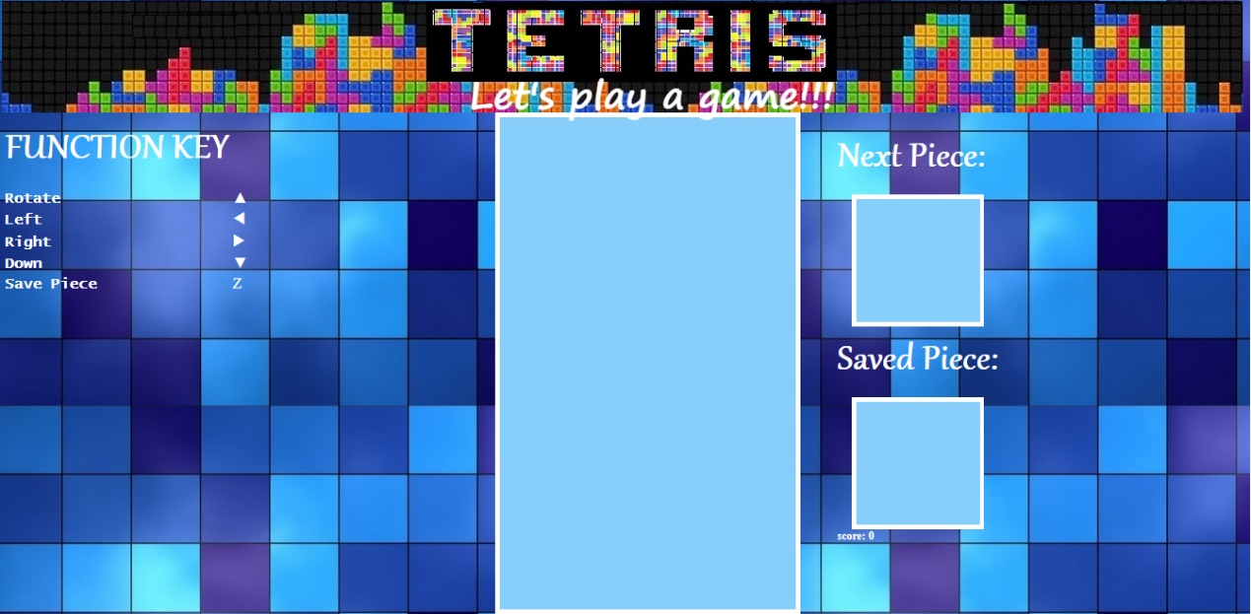

Рис. 1. – макет гри «Tetris»

## **Спливаюча сторінка сайту**

Дана сторінка з’являється у разі поразки гравця. Вона складається з одного блоку, який містить інформацію про результат гри. Заголовок цієї сторінки – Game over!!!. Головним записом є кількість очок, який позначається – «Your score». Загальна сума балів залежить від кількості заповнених стрічок різними геометричними фігурами або їх частинами. За кожний такий рядок нараховується по 10 балів. Останній текстовий запис вигляду «Click to play again» – вказівка подальших дій. Для того, щоб продовжити, тобто почати гру з самого початку потрібно клацнути лівою клавішею мішки на будь-яке місце даної спливаючої сторінки. На Рис.2 представлено описане спливаюче вікно.

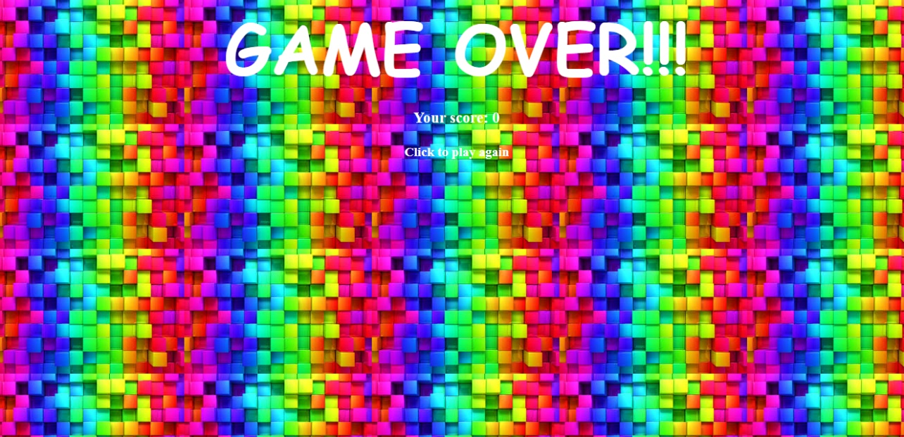

Рис. 2. – спливаюча сторінка

# **АЛГОРИТМ РОБОТИ**

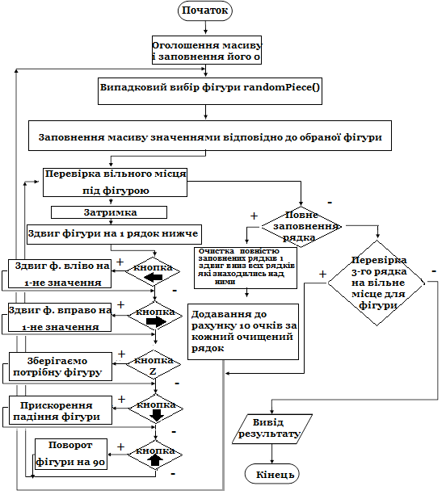Далі розглянемо алгоритм практичного завдання, що зображений на Рис.3.

Рис. 3. – алгоритм гри

# **ІНСТРУКЦІЯ КОРИСТУВАЧА**

На Рис.4. зображено результат практичного завдання . Отже, маємо таку гру «Tetris»:

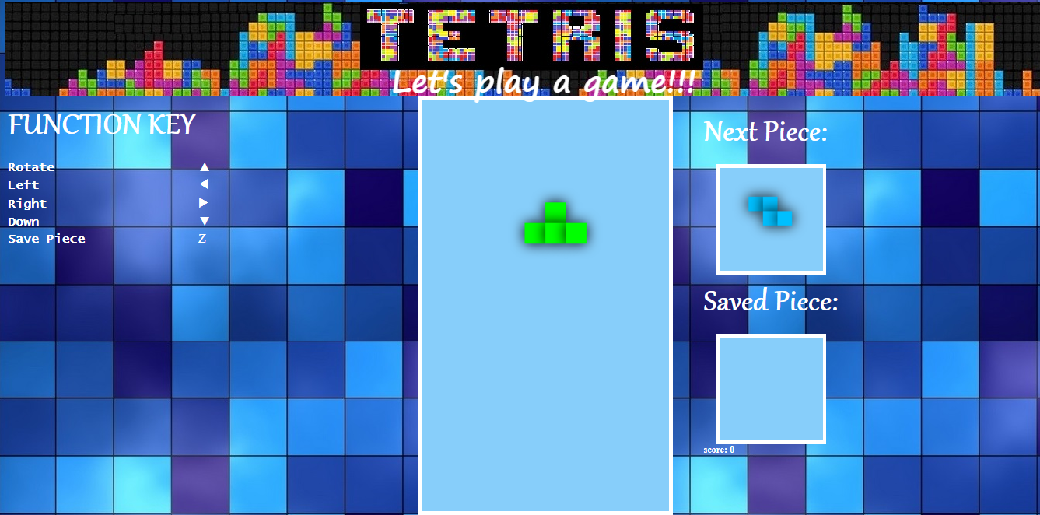

Рис.4. – гра «Tetris»

Випадкові геометричні фігурки падають зверху в прямокутний стакан. У польоті гравець може повертати фігурку та рухати її по горизонталі. Також можна «скидати» фігурку, тобто прискорювати її падіння, коли вже вирішено, куди вона повинна впасти. Фігура летить, поки не наткнеться на іншу фігурку або на дно стакана. Якщо при цьому заповнився горизонтальний ряд , він пропадає і все, що вище нього, опускається нижче. У спеціальному полі, назва якого NEXT PIECE гравець бачить фігурку, яка буде слідувати після поточної — ця підказка дозволяє планувати свої дії.

Також гравець може зберегти якусь фігуру і використати її іншим разом. Така особливість дає можливість заповнити більше горизонтальних рядків і досягти гарний результат. Збережена фігура відображається в полі під назвою SAVED PIECE. Гра закінчується, коли нова фігура не може поміститися в стакан. Гравець отримує бали за кожний очищений ряд, по 10 очок. SCORE – загальний рахунок. Задача гравця — заповнювати ряди, не заповнюючи саму склянку якомога довше, щоб таким чином отримати якомога більше балів.

Коротка інструкція вказана на самій онлайн-сторінці. Розглянемо її детальніше. Керування фігурами здійснюється за допомогою функціанальних клавіш FUNCTION KEY, які приведено на Рис.5.

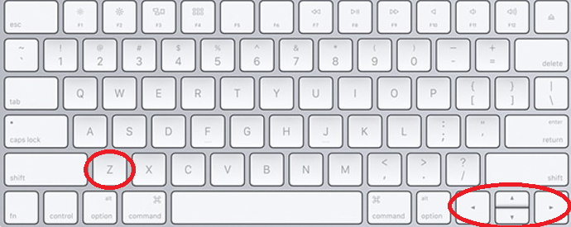

Рис. 5. – функціональні клавіші

Їх функції:

- переміщення фігури вліво;

- переміщення фігури вправо;

- обертання фігури;

- прискорення падіння фігури вниз;

Z – зберігаємо фігуру, яка є найбільш корисною для досягнення високої кількості очок.

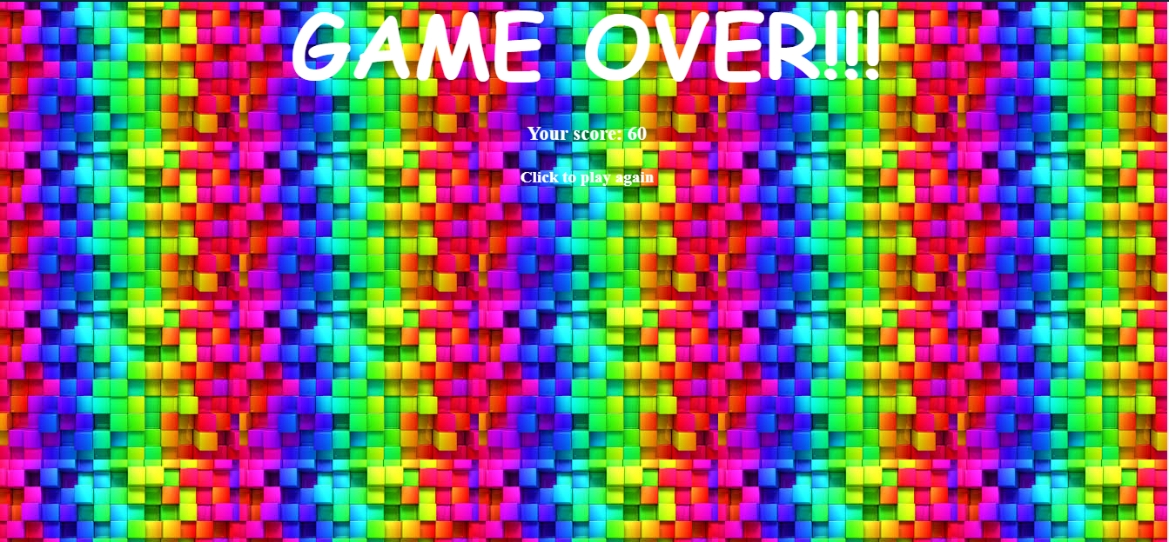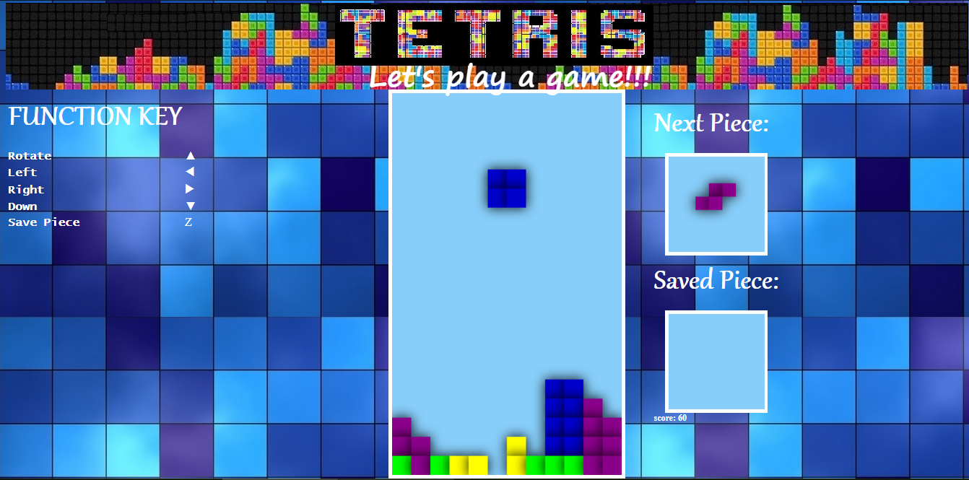На Рис. 6. показано результати однієї гри.

Рис. 6. – результат гри